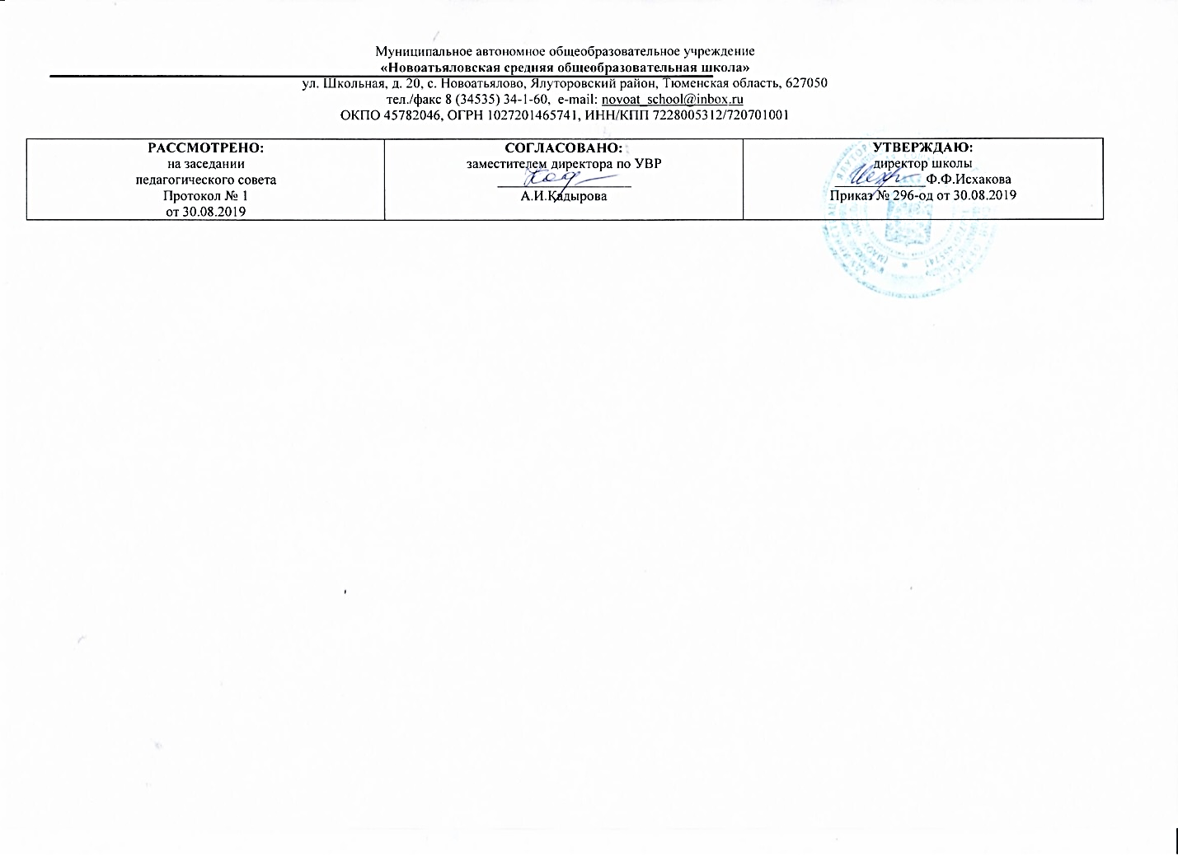

Рабочая программа
по музыке
5 класс
(основное общее)

Составитель РП
С.А. Рахматулина
учитель музыки/ I кв. категория

2019-2020 учебный год

Планируемые предметные результаты освоения учебного предмета, курса
Личностные результаты:
-формирование основ российской гражданской идентичности, чувства гордости за свою Родину, российский народ и историю России, осознание своей этнической и национальной принадлежности в процессе освоения вершинных образцов отечественной музыкальной культуры, понимания ее значимости в мировом музыкальном процессе;
-становление гуманистических и демократических ценностных ориентаций, формирование уважительного отношения к иному мнению, истории и культуре разных народов на основе знакомства с их музыкальными традициями, выявления в них общих закономерностей исторического развития, процессов взаимовлияния, общности нравственных, ценностных, эстетических установок;
-формирование целостного, социально ориентированного взгляда на мир в процессе познания произведений разных жанров, форм и стилей, разнообразных типов музыкальных образов и их взаимодействия;
-овладение начальными навыками адаптации в динамично изменяющемся и развивающемся мире путем ориентации в многообразии музыкальной действительности и участия в музыкальной жизни класса, школы, города и др.;
-развитие мотивов учебной деятельности и формирование личностного смысла учения посредством раскрытия связей и отношений между музыкой и жизнью, освоения способов отражения жизни в музыке и различных форм воздействия музыки на человека;
-формирование представлений о нравственных нормах, развитие доброжелательности и эмоциональной отзывчивости, сопереживания чувствам других людей на основе восприятия произведений мировой музыкальной классики, их коллективного обсуждения и интерпретации в разных видах музыкальной исполнительской деятельности;
-формирование эстетических потребностей, ценностей и чувств на основе развития музыкально-эстетического сознания, проявляющего себя в эмоционально-ценностном отношении к искусству, понимании его функций в жизни человека и общества;
-развитие навыков сотрудничества со взрослыми и сверстниками в разных социальных ситуациях в процессе освоения разных типов индивидуальной, групповой и коллективной музыкальной деятельности, при выполнении проектных заданий и проектных работ;
-формирование установки на безопасный, здоровый образ жизни через развитие представления о гармонии в человеке физического и духовного начал, воспитание бережного отношения к материальным и духовным ценностям музыкальной культуры;
-формирование мотивации к музыкальному творчеству, целеустремленности и настойчивости в достижении цели в процессе создания ситуации успешности музыкально-творческой деятельности учащихся.
Метапредметные результаты:
Познавательные:
Учащиеся научатся:
-логическим действиям сравнения, анализа, синтеза, обобщения, классификации по родовидовым признакам, установления аналогий и причинно-следственных связей, построения рассуждений, отнесения к известным понятиям, выдвижения предположений и подтверждающих их доказательств;
-применять методы наблюдения, экспериментирования, моделирования, систематизации учебного материала, выявления известного и неизвестного при решении различных учебных задач;
-обсуждать проблемные вопросы, рефлексировать в ходе творческого сотрудничества, сравнивать результаты своей деятельности с результатами других учащихся; понимать причины успеха/неуспеха учебной деятельности;
-понимать различие отражения жизни в научных и художественных текстах; адекватно воспринимать художественные произведения, осознавать многозначность содержания их образов, существование различных интерпретаций одного произведения; выполнять творческие задачи, не имеющие однозначного решения;
-осуществлять поиск оснований целостности художественного явления (музыкального произведения), синтеза как составления целого из частей;
-использовать разные типы моделей при изучении художественного явления (графическая, пластическая, вербальная, знаково-символическая), моделировать различные отношения между объектами, преобразовывать модели в соответствии с содержанием учебного материала и поставленной учебной целью;
-пользоваться различными способами поиска (в справочных источниках и открытом учебном информационном пространстве сети Интернет), сбора, обработки, анализа, организации, передачи и интерпретации информации в соответствии с коммуникативными и познавательными задачами и технологиями учебного предмета.
Учащиеся получат возможность:
-научиться реализовывать собственные творческие замыслы, готовить свое выступление и выступать с аудио-, видео- и графическим сопровождением;
-удовлетворять потребность в культурно-досуговой деятельности, духовно обогащающей личность, в расширении и углублении знаний о данной предметной области.
Регулятивные:
Учащиеся научатся:
-принимать и сохранять учебные цели и задачи, в соответствии с ними планировать, контролировать и оценивать собственные учебные действия;
-договариваться о распределении функций и ролей в совместной деятельности; осуществлять взаимный контроль, адекватно оценивать собственное поведение и поведение окружающих;
-выделять и удерживать предмет обсуждения и критерии его оценки, а также пользоваться на практике этими критериями.
прогнозировать содержание произведения по его названию и жанру, предвосхищать композиторские решения по созданию музыкальных образов, их развитию и взаимодействию в музыкальном произведении;
-мобилизации сил и волевой саморегуляции в ходе приобретения опыта коллективного публичного выступления и при подготовке к нему.
Учащиеся получат возможность научиться:
-ставить учебные цели, формулировать исходя из целей учебные задачи, осуществлять поиск наиболее эффективных способов достижения результата в процессе участия в индивидуальных, групповых проектных работах;
-действовать конструктивно, в том числе в ситуациях неуспеха за счет умения осуществлять поиск наиболее эффективных способов реализации целей с учетом имеющихся условий.
Коммуникативные:
Учащиеся научатся:
-понимать сходство и различие разговорной и музыкальной речи;
-слушать собеседника и вести диалог; участвовать в коллективном обсуждении, принимать различные точки зрения на одну и ту же проблему; излагать свое мнение и аргументировать свою точку зрения;
-понимать композиционные особенности устной (разговорной, музыкальной) речи и учитывать их при построении собственных высказываний в разных жизненных ситуациях;
-использовать речевые средства и средства информационных и коммуникационных технологий для решения коммуникативных и познавательных задач;
-опосредованно вступать в диалог с автором художественного произведения посредством выявления авторских смыслов и оценок, прогнозирования хода развития событий, сличения полученного результата с оригиналом с целью внесения дополнений и корректив в ход решения учебно-художественной задачи;
-приобрести опыт общения с публикой в условиях концертного предъявления результата творческой музыкально-исполнительской деятельности.
Учащиеся получат возможность:
-совершенствовать свои коммуникативные умения и навыки, опираясь на знание композиционных функций музыкальной речи;
создавать музыкальные произведения на поэтические тексты и публично исполнять их сольно или при поддержке одноклассников.
Предметные результаты:
У учащихся будут сформированы:
-первоначальные представления о роли музыки в жизни человека, в его духовно-нравственном развитии; о ценности музыкальных традиций народа;
-основы музыкальной культуры, художественный вкус, интерес к музыкальному искусству и музыкальной деятельности;
представление о национальном своеобразии музыки в неразрывном единстве народного и профессионального музыкального творчества.
Учащиеся научатся:
-активно творчески воспринимать музыку различных жанров, форм, стилей;
-слышать музыкальную речь как выражение чувств и мыслей человека, различать в ней выразительные и изобразительные интонации, узнавать характерные черты музыкальной речи разных композиторов;
-ориентироваться в разных жанрах музыкально-поэтического фольклора народов России (в том числе родного края);
-наблюдать за процессом музыкального развития на основе сходства и различия интонаций, тем, образов, их изменения; понимать причинно-следственные связи развития музыкальных образов и их взаимодействия;
-моделировать музыкальные характеристики героев, прогнозировать ход развития событий «музыкальной истории»;
-использовать графическую запись для ориентации в музыкальном произведении в разных видах музыкальной деятельности;
-воплощать художественно-образное содержание, интонационно-мелодические особенности народной и профессиональной музыки (в пении, слове, движении, игре на простейших музыкальных инструментах) выражать свое отношение к музыке в различных видах музыкально-творческой деятельности.

Содержание учебного предмета, курса
Содержание раскрывается в учебных темах каждого полугодия. Тема первого полугодия «Музыка и литература» развивается через раскрытие таких важных тем, как определение интонационного сходства и различия музыки и литературы, выяснение общности и специфики жанров и выразительных средств музыки и литературы. Взаимодействие музыки и литературы раскрывается в основном на образцах вокальной музыки и музыкально-театральных жанров. Тема второго полугодия «Музыка и изобразительное искусство» строится на выявлении многосторонних связей между музыкой и изобразительным искусством, усвоение темы направлено на формирование умений: представлять зрительный (живописный) образ музыки, интонационно представлять (слышать) художественные образы.

Раздел «Музыка и литература» - 18 часов.
- Что роднит музыку с литературой. Стихи поэтов Ялуторовской земли.
- Вокальная музыка.
- Фольклор в музыке русских композиторов.
- Жанры инструментальной и вокальной музыки.
- Вторая жизнь песни.
- «Всю жизнь мою несу Родину в душе...». Творческие коллективы с/п и Ялуторовского района, их репертуар.
- Писатели и поэты о музыке и музыкантах.
- Первое путешествие в музыкальный театр. Опера.
- Опера-былина Н. А. Римского- Корсакова «Садко».
- Второе путешествие в музыкальный театр. Балет.
- Музыка в театре, кино, на телевидении.
-Третье путешествие в музыкальный театр. Мюзикл.

«Музыка и изобразительное искусство» - 16 часов.
- Что роднит музыку с изобразительным искусством?
- «Небесное и земное» в звуках и красках.
- «Звать через прошлое к настоящему».
- Музыкальная живопись и живописная музыка. Знакомство с творчеством художников области и Ялуторовского района.
- Колокольные звоны в музыке и изобразительном искусстве. Храмы региона и Ялуторовского района.
- Портрет в музыке и изобразительном искусстве.
-.Волшебная палочка дирижера.
- Образы борьбы и победы в искусстве.
-Застывшая музыка.
- Полифония в музыке и живописи.
- Музыка на мольберте.
- Импрессионизм в музыке и живописи.
- «О подвигах, о доблести, о славе...»
- «В каждой мимолетности вижу я миры...»
- Мир композитора.
Тематическое планирование с указанием количества часов, отводимых на освоение каждой темы

№ урока | Кол-во часов | Тема
1 | 2 | 3
«Музыка и литература»
1 | 1 | Что роднит музыку с литературой. Стихи поэтов Ялуторовской земли.(РК)
2-4 | 3 | Вокальная музыка.
5-6 | 2 | Фольклор в музыке русских композиторов.
7 | 1 | Жанры инструментальной и вокальной музыки.
8-9 | 2 | Вторая жизнь песни.
10 | 1 | «Всю жизнь мою несу родину в душе...» Творческие коллективы с/п и Ялуторовского района, их репертуар.(РК)
11 -13 | 3 | Писатели и поэты о музыке и музыкантах.
14 | 1 | Первое путешествие в музыкальный театр. Опера.
15 | 1 | Опера-былина Н. А. Римского- Корсакова «Садко».
16 | 1 | Второе путешествие в музыкальный театр. Балет.
17 | 1 | Музыка в театре, кино, на телевидении.
18 | 1 | Третье путешествие в музыкальный театр. Мюзикл.
«Музыка и изобразительное искусство»
19 | 1 | Что роднит музыку с изобразительным искусством?
20 | 1 | «Небесное и земное» в звуках и красках.
21 | 1 | «Звать через прошлое к настоящему».
22-23 | 2 | Музыкальная живопись и живописная музыка. Знакомство с творчеством художников области и Ялуторовского района.(РК)
24 | 1 | Колокольные звоны в музыке и изобразительном искусстве. Храмы региона и Ялуторовского района.(РК)
25 | 1 | Портрет в музыке и изобразительном искусстве.
26 | 1 | Волшебная палочка дирижера
27 | 1 | Образы борьбы и победы в искусстве.
28 | 1 | Застывшая музыка.
29 | 1 | Полифония в музыке и живописи.
30 | 1 | Музыка на мольберте.
31 | 1 | Импрессионизм в музыке и живописи.
32 | 1 | «О подвигах, о доблести, о славе...»
33 | 1 | «В каждой мимолетности вижу я миры...»
34 | 1 | Мир композитора.

